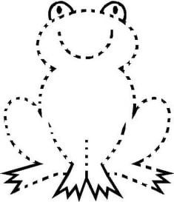

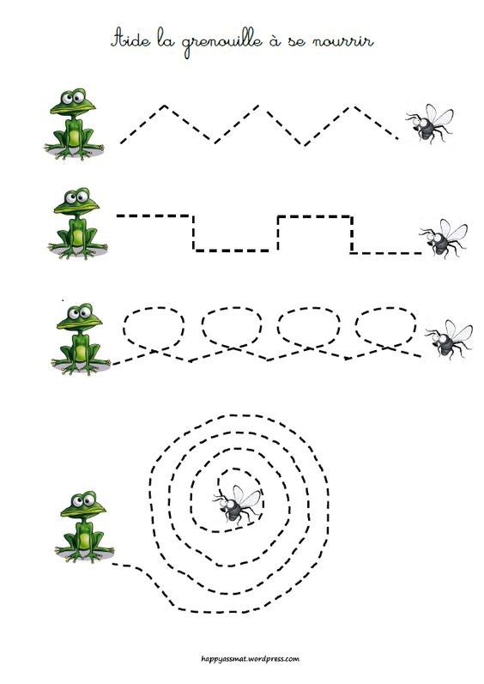

Najdi stejnou kamarádku žabičce. Spoj každou jinou barvičkou.

